Министерство науки и высшего образования Российской Федерации

Федеральное государственное автономное образовательное учреждение

высшего образования

«СЕВЕРО-КАВКАЗСКИЙ ФЕДЕРАЛЬНЫЙ УНИВЕРСИТЕТ»

Институт цифрового развития

Кафедра инфокоммуникаций

**ОТЧЕТ**

**ПО ЛАБОРАТОРНОЙ РАБОТЕ №2.17**

**дисциплины**

**«Основы кроссплатформенного программирования»**

|  |  |  |  |
| --- | --- | --- | --- |
|  | | Выполнил:  Пинаева Диана Олеговна  2 курс, группа ИТС-б-о-22-1,  11.03.02 «Инфокоммуникационные технологии и системы связи», направленность (профиль) «Инфокоммуникационные системы и сети», очная форма обучения  _______________________________  (подпись) | |
|  | | Проверил:  Воронкин Р. А., доцент кафедры инфокоммуникаций  _______________________________  (подпись) | |
|  | |  | |

Отчет защищен с оценкой ___________ Дата защиты__________________

Ставрополь, 2023 г.

**Тема:** Разработка приложений с интерфейсом командной строки (CLI) в Python3

**Цель:** приобретение построения приложений с интерфейсом командной строки с помощью языка программирования Python версии 3.x.

# Ход работы:

Задание 1.Создала общедоступный репозиторий на GitHub, в котором использована лицензий MIT и язык программирования Python, также добавила файл .gitignore с необходимыми правилами. Клонировала свой репозиторий на свой компьютер.

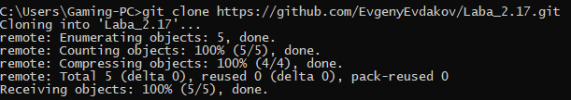

Рисунок 1. Клонирование репозитория

Задание 2.Организовала свой репозиторий в соответствие с моделью ветвления git-flow, появилась новая ветка develop в которой буду выполнять дальнейшие задачи.

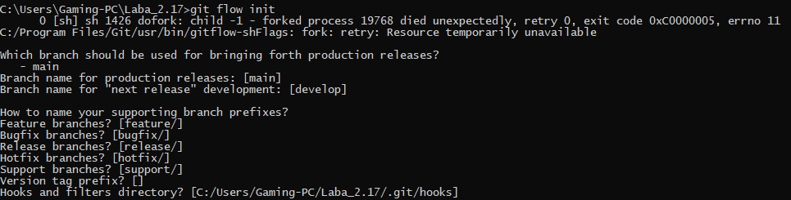

Рисунок 2. Модель ветвления git-flow

Задание 3.Создала виртуальное окружение conda и активировала его, также установила необходимые пакеты isort, black, flake8.

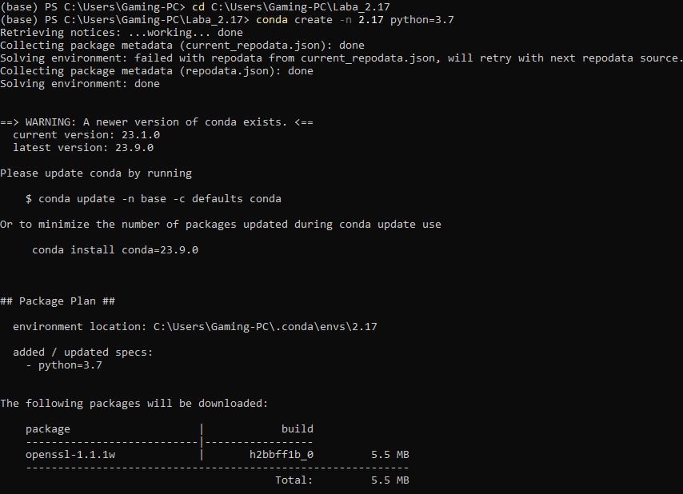

Рисунок 3. Создание виртуального окружения

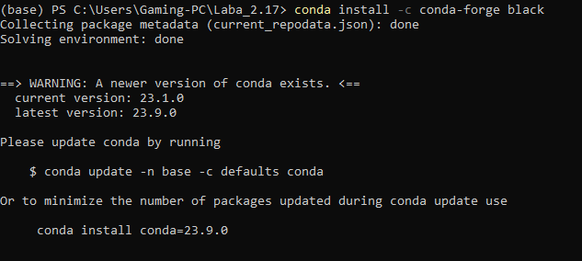

Рисунок 4. Добавление пакета black

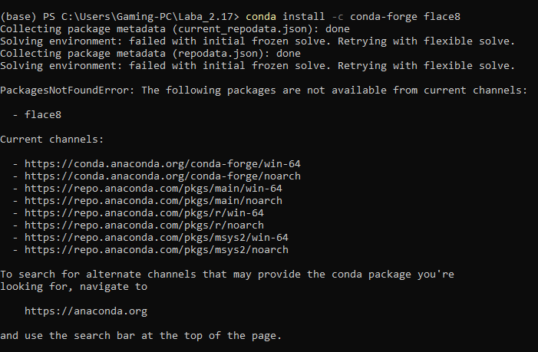

Рисунок 5. Добавление пакета flace8

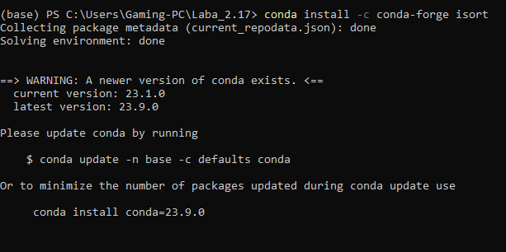

Рисунок 6. Добавление пакета isort

Задание 4.Создала проект PyCharm в папке репозитория. Приступила к работе с примером. Добавила новый файл primer1.py.

# Условие примера:

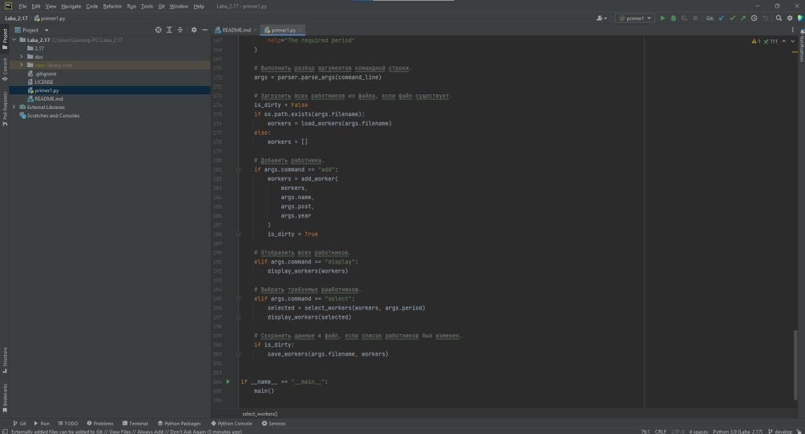

Рисунок 7. Пример 1

**Индивидуальное задание**

**Вариант 10**

Создала новый файл под названием idz.py.

Условие задания: Для своего варианта лабораторной работы 2.16 необходимо дополнительно реализовать интерфейс командной строки (CLI).

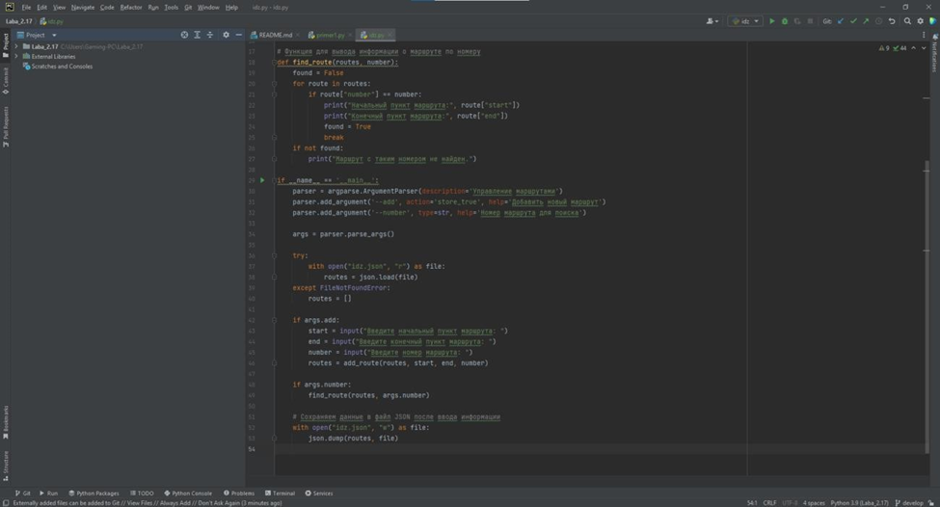

Рисунок 8. Код программы Рисунок 9. Содержимое json файла

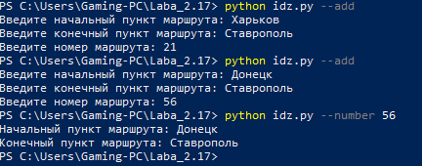

Рисунок 10. Реализация программы

# Задание 5.

После выполнения работы на ветке develop, слила ее с веткой main и отправила изменения на удаленный сервер. Создала файл envirement.yml и деактивировала виртуальное окружение.



Рисунок 11. Деактивация виртуального окружения Ссылка: https://github.com/Diana-372/Lab2.17.git

Ответы на контрольные вопросы:

# В чем отличие терминала и консоли?

Терминал - это программное обеспечение или устройство, позволяющее пользователю взаимодействовать с операционной системой. Он предоставляет текстовый интерфейс для ввода команд и получения вывода. Обычно, терминал используется для запуска команд и управления системой.

Консоль - это окно, где пользователь может вводить команды, запускать приложения и видеть вывод этих программ. Это графическое представление терминала.

# Что такое консольное приложение?

Консольное приложение - это программа, предназначенная для выполнения в командной строке (консоли). Такие приложения обрабатывают ввод пользователя и выводят результат на консоль без графического интерфейса.

# Какие существуют средства языка программирования Python для построения приложений командной строки?

В Python существует несколько встроенных модулей для создания CLI- приложений: sys, argparse, getopt и другие.

# Какие особенности построение CLI с использованием модуля

sys?

Модуль sys предоставляет доступ к некоторым переменным и

функциям, связанным с интерпретатором Python. Он обеспечивает доступ к аргументам командной строки через sys.argv, что позволяет обрабатывать аргументы при запуске скрипта.

# Какие особенности построение CLI с использованием модуля getopt?

Модуль getopt предоставляет функции для парсинга аргументов командной строки. Он позволяет более гибко управлять аргументами командной строки и их опциями.

# Какие особенности построение CLI с использованием модуля argparse?

Модуль argparse является более мощным и гибким инструментом для создания интерфейса командной строки в Python. Он позволяет определять аргументы, их типы, флаги и даже создавать справочную информацию для пользователей. argparse автоматически генерирует справку о том, как использовать ваше CLI-приложение.

**Вывод:** приобрела навыки построения приложений с интерфейсом командной строки с помощью языка программирования Python версии 3.x.